Oferta przyjęć okolicznościowych
Szanowni Państwo, restauracja "na skrajnej" to najlepsze miejsce na zorganizowanie imienin, jubileuszów, rocznic. Piękne stylowe wnętrza, wykwintna polska kuchnia, profesjonalna, sympatyczna obsługa, sprawią, że każde przyjęcie nabierze charakteru prawdziwej domowej biesiady, która pozostanie na długo w pamięci Jubilatów, Solenizantów i ich gości…

Do dyspozycji oddajemy sale: "poddasze" - do 60 osób, „zaścianek” do 50os, Ostoja do 150 os. Na większe imprezy zapraszamy do ogrodu leśnego, w którym możemy zorganizować przyjęcia do 300 osób.

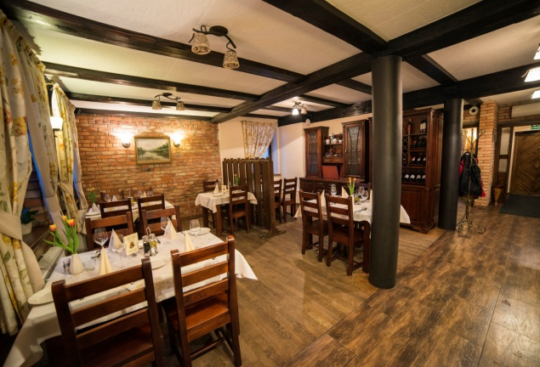
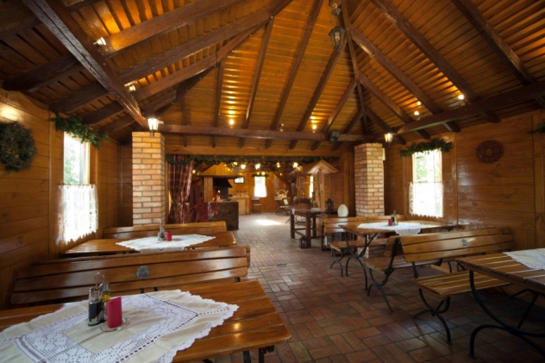
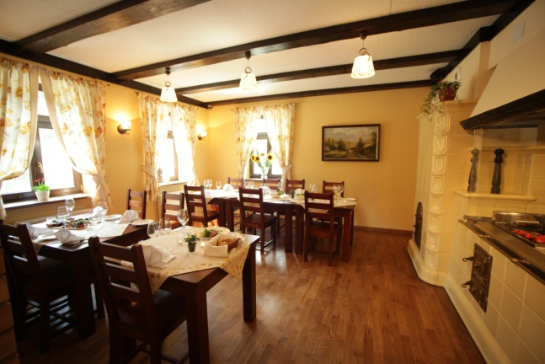

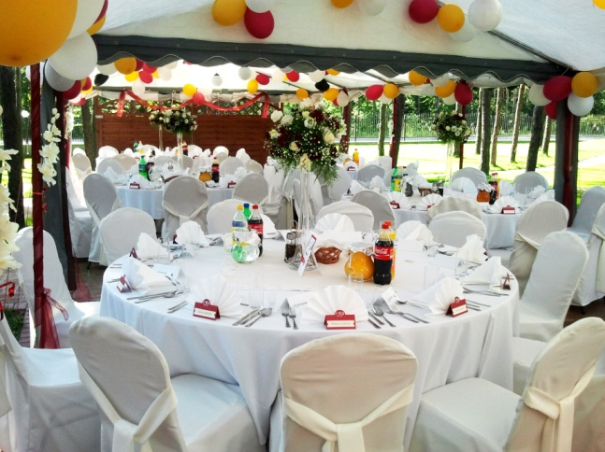
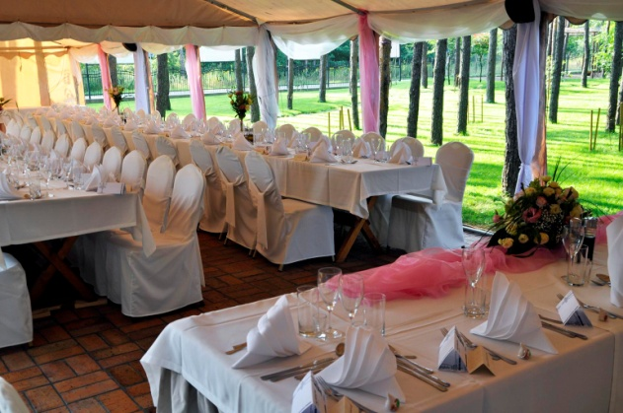
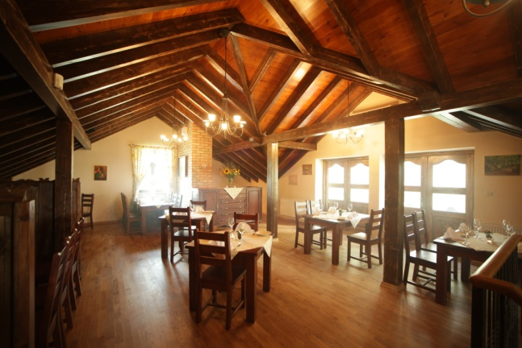

Menu I- 129,00 PLN/os.*
Zupa:
- Staropolski żurek z jajkiem i kiełbasą
Danie główne:
- Delikatna pierś z kurczaka faszerowana serem kozim, kaparami i suszonymi pomidorami w sosie kremowym podawana z ziemniakami i miksem sałat z joulienne warzywnym i sosem vinegret
Deser :
- Domowa szarlotka na ciepło z lodami waniliowymi i bitą śmietaną
Przystawki zimne:
- Półmisek mięs pieczonych lub półmisek wędlin wiejskich z własnej wędzarni
- Roladki schabowe z musem chrzanowym pod galaretą
- Śledź trzy smaki (marynowany w ziołach, po kaszubsku, w śmietanie)
- Półmisek pasztetów polskich (drobiowy, z dziczyzny, wieprzowy)
- Tortilla z szynką dojrzewającą, serem i warzywami
- Bukiet kruchych sałat z pieczonym burakiem, serem dojrzewającym, orzechami i marynowaną gruszką

Menu II - 149,00 PLN/os.*

Przystawka:
- Figa marynowana z szynką parmeńską, mini mozzarellą na kruchych sałatach oprószona płatkami migdałów i z sosem balsamicznym
Zupa do wyboru:
- Flaki z chrupiącą bułeczką
- Rosół z makaronem
Danie główne do wyboru:
- Rolada z polędwiczek wieprzowych faszerowana szpinakiem i serem dojrzewającym w sosie z zielonego pieprzu podawana z kluskami śląskimi i bukietem warzyw
- Filet z sandacza podawany z sosem krewetkowo-pomidorowym, puree z gorczycą i brokułami
Przystawki zimne:
- Półmisek wiejskich wędlin lub półmisek mięs pieczonych
- Rolada szpinakowa z wędzonym łososiem, ogórkiem i cytrynowym twarożkiem
- Rożki schabowe z musem chrzanowym
- Tymbaliki drobiowe
- Tatar wołowy na liściach cykorii
- Sałatka z rucoli, pomidorków cherry, sera pleśniowego oprószona chrustem z boczku wędzonego
- Skrajeńska sałatka z ciecierzycą, tuńczykiem, oliwkami, marynowanym ogórkiem i papryką
Deser do wyboru:
- Szarlotka na ciepło z gałką lodów waniliowych
- Lody własnego wyrobu z płatkami migdałowymi i sosem karmelowym

Menu nr III- 165,00 zł/os.*

Przystawka:
- Carpaccio wołowe podawane z rucolą, kaparami, karczochami, suszonymi pomidorami, oprószone struganym parmezanem.
Zupa do wyboru:
- Rosół z makaronem
- Zupa sezonowa
Danie główne do wyboru:
- Kacze uda duszone w ziołach w sosie z czarnej porzeczki podawane z ziemniakami opiekanymi i pieczonym jabłkiem
- Duszone policzki wołowe podawane w sosie chrzanowym z kaszą po staropolsku i karmelizowanym burakiem
Deser do wyboru:
- Beza Pavlova z kremem mascarpone i frużeliną wiśniową
- Lody własnego wyrobu z płatkami migdałowymi i sosem karmelowym
Przystawki zimne:
- Półmisek wiejskich wędlin lub półmisek mięs pieczonych
- Tatar z łososia z suszonymi pomidorami
- Grillowane papryczki faszerowane ziołowym twarożkiem z marynowaną gruszką i burakiem
- Bukiet kruchych sałat z julienne warzywnym oprószony prażonym sezamem, polany imbirowym sosem winegret z grillowanym łososiem ,
- Tatar wołowy na liściach cykorii
- Galantyna drobiowa ze szpinakiem i suszonymi pomidorami
- Trio pasztetów polskich ( z dziczyzny, wieprzowy, drobiowy)
II Danie na ciepło:
- Boeuf strogonow z chrupiącą bułeczką

Menu dla dzieci:
Zupa:
- Rosół z makaronem
Dania główne do wyboru:
- Panierowane fileciki z kurczaka podawane z frytkami i surówką z marchewki i ketchupem
- Chrupiący filecik z dorsza z frytkami i surówką z marchewki i jabłka
Deser:
- Puchar lodowy z owocami i bitą śmietaną
Dzieci do 3 roku życia – bezpłatnie
Dzieci powyżej 3 roku życia – 50% wartości ceny wybranego menu

Pozostałe dania do wyboru:

Dania zamienne:
- De volaille z kurczaka podawany z puree ziemniaczanym i mixem sałat
- Tradycyjny schab panierowany podawany z ziemniakami z wody i kapustą zasmażaną
- Soczysty schab pieczony w sosie borowikowym podawany z kluskami śląskim i surówka z buraka i papryki
- Sznycel z indyka z jajkiem sadzonym, ziemniakami i sałatą masłową po polsku
- Grillowana pierś z kurczaka przekładana serem mozzarella i plastrami świeżego pomidora w sosie kremowym podawana z ziemniakami puree i brokułami
Przystawki zamienne lub dodatkowo zamawiane - cena 9,00 zł/os.:
- Ryba po grecku
- Tatar ze śledzia na pumperniklu
- Sałatka jarzynowa
- Galaretka z nóżek wieprzowych
- Tymbaliki z łososia
- Sałatka ziemniaczana z prażonym boczkiem, ogórkiem kiszonym i świeżą natką pietruszki
- Mieszane sałaty z pieczonymi karczochami, orzechem włoskim, suszonymi pomidorami, kaparami oprószone płatkami parmezanu z sosem ziołowym
- Mieszane sałaty z serem feta, świeżymi warzywami i oliwkami skropione sosem vinetgret.

Przystawki dodatkowo zamawiane - cena 13,00 zł/os.:
- Tatar wołowy z dodatkami podany na liściach sałaty
- Tatar z łososia

Przystawki gorące 19,00 zł/os.:
- Pierogi (do wyboru: ze szpinakiem, z dziczyzną - porcja 4szt/os
- Bigos -porcja 150g/os.
- Boeuf Strogonow – porcja 250ml /os
- Barszcz czerwony z pasztecikami

Propozycje wegetariańskie:
- Krem pomidorowy z pesto bazyliowym
- Chłodnik litewski z jajkiem
- Tatar wegański z grillowaną cukinia i suszonymi pomidorami
- Zielone pierogi ze szpinakiem serem feta i suszonymi pomidorami
- Szpinaku duszony z brokułami w śmietanie podany z grzankami
- Gulasz warzywny z czarną soczewicą oprószony parmezanem i rucolą
- Burger wegetariański z buraka, czarnej soczewicy i szpinaku
- Makaron penne z grillowanymi warzywami, szpinakiem, suszonymi pomidorami i oliwą
- Cukinia faszerowana warzywami i komosą ryżową podawana z miksem sałat

Desery zamienne lub dodatkowo zamówione cena 15,00 zł/os.:
- Owoce filetowane
- Ciasta
- Puchar lodowy na sosie z gorących wiśni

Tort - od 130,00 zł/kg (cena uzależniona jest od smaku, kształtu tortu, dodatków dekoracyjnych)
- śmietanowo -owocowy,
- śmietanowo owocowy z prażynką
- czekoladowy z wiśniami,
- mascarpone z frużelina owocową
- orzechowy
- advocatowy
- cappuccino
- okrągły
- prostokątny
- piętrowy

*opłata serwisowa za przyniesienie własnego tortu 150,00 zł

Pakiety napojów bezalkoholowych :
(soki, softy gazowane, kawa, herbata, woda gazowana i niegazowana):
- 19,00 zł/os do 3h czas trwania przyjęcia
- 29,00 zł/os do 5h czas trwania przyjęcia
- 39,00 zł/os do powyżej 5h ( w godzinach otwarcia restauracji)
Koszt napojów dla dzieci stanowi 50% ceny wybranego pakietu.

ZASKOCZ SWOICH GOŚCI

Szanowni goście serdecznie zapraszamy do skorzystania z specjalnej oferty, która uświetni Państwa przyjęcie, mile zaskoczy gości smakiem i formą podania.
Szef Kuchni wraz z zespołem kucharzy chętnie przygotuje i zaserwuje dla Państwa wybrane

Dania show:
- Dzik pieczony na ogniu podawany z sosem jałowcowym, ziemniakami opiekanymi i kapustą modrą
- Indyk po królewsku faszerowany wątróbką z bakaliami w sosie żurawinowo-wiśniowym podawany z kaszą gryczaną
- Prosię pieczone na ogniu podawane z kaszą gryczaną i surówką z buraczków
- Szynka prezesowska marynowana w białym winie
- Łosoś na postumencie
- Gorące ryby serwowane prosto z wędzarni z aromatycznymi ziołami, cytryną i sałatką ziemniaczaną

Profesjonalizm kucharzy, aranżacja muzyczna, efekty widowiskowe sprawią, że Państwa goście będą długo wspominać przyjęcie.

Ponadto przy organizacji przyjęcia możemy zaoferować Państwu następujące towarzyszące atrakcje:

1. Zabawa z DJ od 1.000,00 zł
2. Zespół muzyczny od 3.500,00 zł
3. Pokaz fajerwerków od 900,00 zł
4. Indywidualny wystrój kwiatowy od 300,00 zł
5. Pokaz barmański od 800,00 zł

* Do w/ w cen doliczamy serwis w wysokości 10% wartości rachunku.
Zasady organizacji przyjęcia :
- Po podjęciu decyzji o organizacji przyjęcia w restauracji „ na Skrajnej”, istnieje możliwość dokonania wstępnej rezerwacji przyjęcia na okres 5 dni.
- Po potwierdzeniu przez obydwie strony terminu przyjęcia, strony podpisują zobowiązującą umowę na organizację przyjęcia oraz wpłacają zaliczkę w wysokości minimum 20% wartości przyjęcia.
- Zadeklarowana w umowie ilość osób może ulec zmianie maksymalnie o – 10%.
- Ustalenie i zaakceptowanie menu na planowane przyjęcie odbywa się do 14 dni przed datą przyjęcia.
- Ostateczna ilość osób oraz wszelkie zmiany powinny zostać potwierdzone najpóźniej do 9 dni przed datą przyjęcia . W przypadku nie dotrzymania wymienionego terminu zamawiający zostanie obciążony zgodnie ze złożonym zamówieniem.
- Ostateczne rozliczenie następuje w dniu organizacji przyjęcia po jego zakończeniu.

Dział organizacji przyjęć:

Tel: + 48 605-051-168
oferta@naskrajnej.pl

Przedstawiona oferta cenowa ma charakter informacyjny, nie stanowi oferty handlowej w rozumieniu art. 66 par.1 k.c.

